Evidencia de funcionamiento Microservicio =>

LINK SWAGGER: <http://localhost:4000/swagger-ui/index.html>

1. Token AWT =>

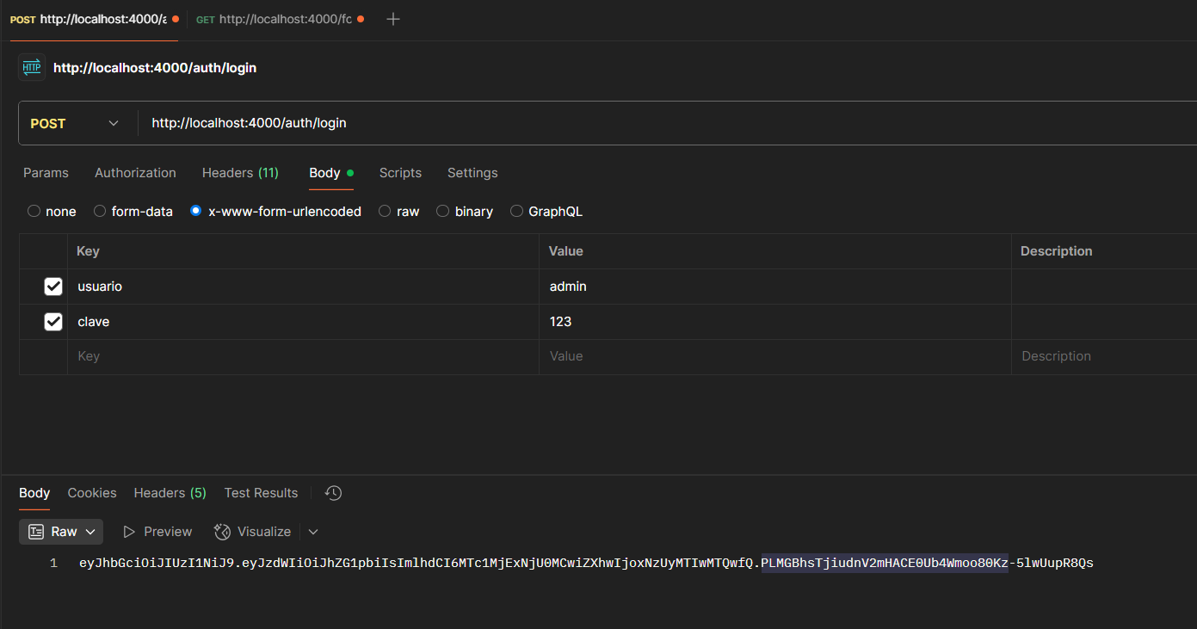

1. Saldo Cliente ID 1 =>

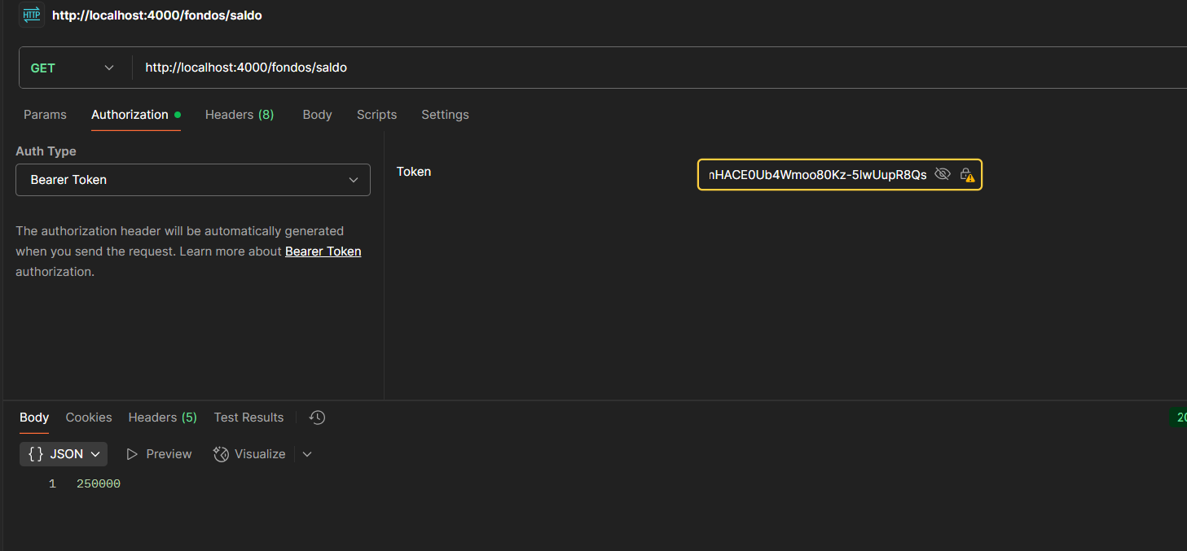

1. Historial Cliente ID 1 =>

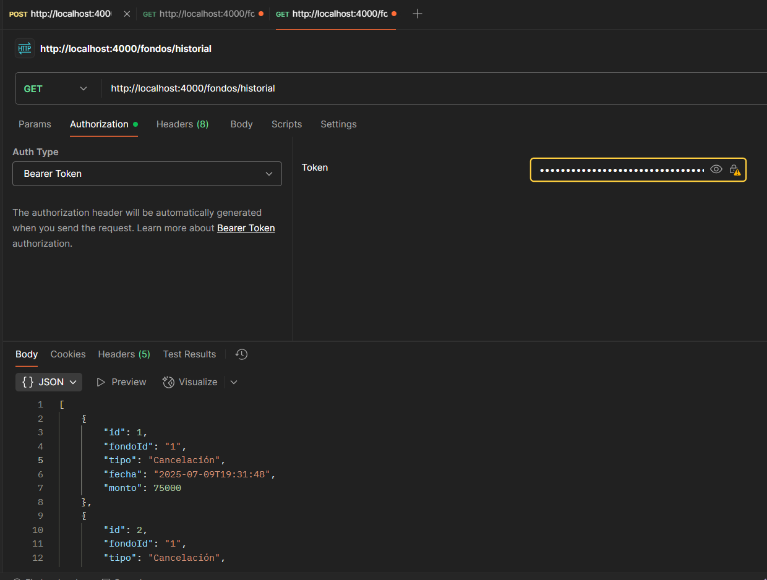

1. Operación Cancelar por ID Fondo 1

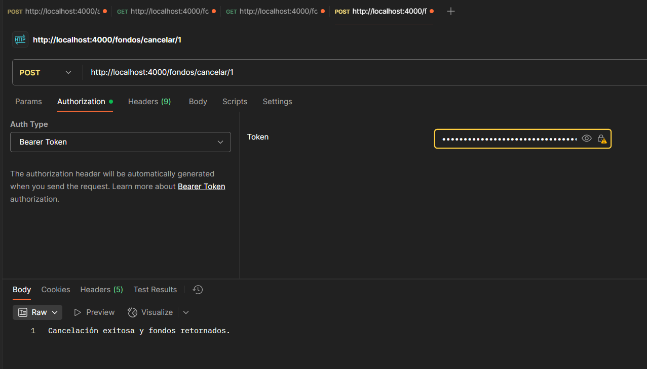

1. Operación Suscribir por ID Fondo 1

